库尔勒市第四中学2016-2017学年（下）
高一年级期中 物理 （科目）试卷（问卷）
一、选择题：本题共9小题，每小题6分，共54分。在每小题给出的四个选项中，第1~5题只有一项符合题目要求，第6~9题有多项符合题目要求。全部选对的得6分，选对但不全的得3分，有选错的得0分。
1．关于运动的性质，以下说法中正确的是（ ）
A．曲线运动一定是变速运动

B．变速运动一定是曲线运动
C．曲线运动一定是变加速运动
D．物体加速度、速度数值不变的运动定是直线运动

2．关于匀速圆周运动，下列说法中不正确的是（ ）
A．匀速圆周运动是匀速率圆周运动
B．匀速圆周运动是向心力恒定的运动
C．匀速圆周运动是加速度的方向始终指向圆心的运动 $来&源：ziyuanku.com
D．匀速圆周运动是变加速运动

3．质量为m的小球在竖直平面内的圆形轨道的内侧运动，经过最高点而不脱离轨道的临界速度值是v，当小球以2v的速度经过最高点时，对轨道的压力值为（ ）
A．0 B．mg C．3mg D．5mg

4、若有一艘宇宙飞船在某一行星表面做匀速圆周运动，设其周期为T，引力常量为G，那么该行星的平均密度为（ ）
A、$\frac{{\text{GT}}^{2}}{3π}$ B、$\frac{3π}{{\text{GT}}^{2}}$ C、$\sqrt{\frac{{\text{GT}}^{2}}{4π}}$ D、$\sqrt{\frac{4π}{{\text{GT}}^{2}}}$
5．两个绕地球做匀速圆周运动的人造地球卫星，轨道如图所示，下列判断正确的是( )
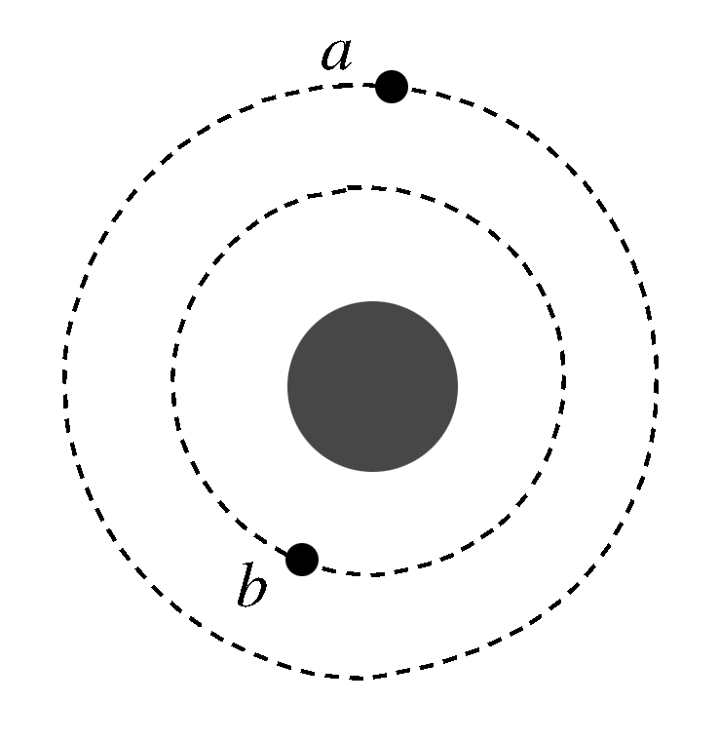
A．两卫星的角速度关系：ωa <ω_{b}
B．两卫星的向心加速度关系：a_{a} >a_{b}
C．两卫星的线速度关系：v_{a} >v_{b}
D．两卫星的周期关系：Ta <T_{b}

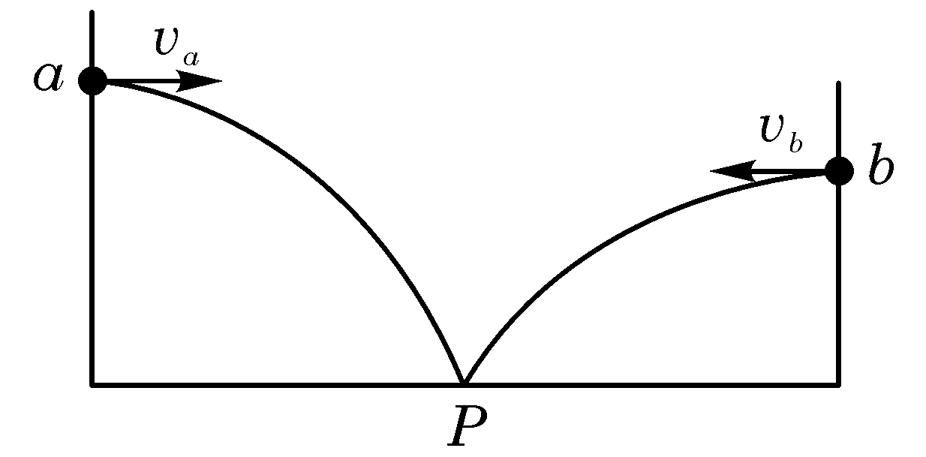
6．如图所示，在同一竖直面内，小球a、b从高度不同的两点，分别以初速度和沿水平方向抛出，经过时间和后落到与两抛出点水平距离相等的P点。若不计空气阻力，下列关系式正确的是( )
- B. C. D.
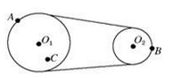
7.如图所示,两轮用皮带传动,皮带不打滑,图中有A、B、C三点,这三点所在处的半径,则以下有关各点线速度v、角速度ω的关系中正确的是（ $来&源：ziyuanku.com ）
A． B．
C． D．

8．如图所示，质量为m的小汽车驶上半径为R的拱桥的过程，说法正确的是（ ）
A．若汽车到桥顶的压力为$\frac{\text{mg}}{2}$，汽车的速度大小为$\frac{\sqrt{\text{gR}}}{2}$
B．若拱桥的半径一定，汽车行驶到桥顶的速度越大越安全
C．在汽车到桥顶的速度相同的情$来&源：ziyuanku.com况下，拱桥的半径越大，汽车越安全
D．若拱桥的半径增大到与地球半径相同，汽车要在桥顶上腾空，速度至少为7．9km/s

9．在地球上，关于第一宇宙速度，下列说法正确的是（ ）
A．它是人造地球卫星绕地球飞行的最小速度
B．它等于人造地球卫星在近地圆形轨道上的运行速度
C．它是能使卫星在近地轨道运动的最小发射速度
D．它是卫星在椭圆轨道上运动时的近地点速度中·华.资*源%库 ziyuanku.com

二、实验题（每空5分，共10分）
10.在做研究平抛运动的实验时，让小球多次沿同一轨道运动，通过描点法画出小球平抛运动的轨迹。
（1）为了能较准确地描绘运动轨迹，下面列出一些操作要求，将你认为正确选项的前面字母填在横线上： _______ 。
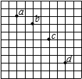
A.通过调节使斜槽的末端保持水平
B.每次释放小球的位置必须不同
C.每次必须由静止释放小球
D.记录小球位置用的木条（或凹槽）每次必须严格地等距离下降
E.小球运动时不应与木板上的白纸（或方格纸）相接触
F.将球的位置记录在纸上后，取下纸，用直尺将点连成折线
(2)如图用一张小方格的纸记录小球平抛运动轨迹，小方格的边长为L，小球在平抛运动途中的几个位置如图中的a、b、c、d所示，则小球平抛的初速度的计算式为v₀= （用L、g表示）。

三、计算题（本题共3小题，共36分．解答应写出必要的文字说明、方程式和主要演算步骤，只写出最后答案的不能得分，有数值计算的题，答案中必须明确写出数值与单位）
11、（12分）水平抛出的一个石子，经过0.4s落到地面，落地时的速度方向跟水平方向的夹角是53° ，g取10m/s² 。试求：
（1）石子的抛出点距地面的高度；
（2）石子抛出的水平初速度。（$\text{sin}\text{53}\text{°=}\frac{4}{5}\text{,cos}\text{53}\text{°=}\frac{3}{5}$）

12．（12分）已知地球半径为R，地球表面重力加速度为g，万有引力常量为G，不考虑地球自转的影响．求：
(1)地球的质量M；
(2)若卫星绕地球做匀速圆周运动且运行周期为T，求卫星距离地面的高度h.

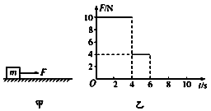
13.（12）如图甲所示，质量m=2kg的物体静止在水平面上，物体跟水平面间的动摩擦因数μ=0.2．从t=0时刻起，物体受到一个水平力F的作用而开始运动，F随时间t变化的规律如图乙所示，6s后撤去拉力F（取g=10m/s²）．求：
（1）第4s末物体的速度；
（2）6s内拉力F做的功．

中/华-资*源%库Ziyuanku.com

Ziyuanku.com

- 选择题
- A 2.B 3.C 4.B 5.A 6.AD 7.AD 8.CD 9.BC
- 实验题
- (1)ACE (2)$2\sqrt{\text{gL}}$
- 计算题
- 解：（1）竖直方向物体自由落体运动
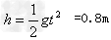
（2）落地时物体竖直方向的速度为
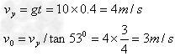
- （1）忽略地球自转，地球表面物体万有引力等于重力，则
$$\begin{aligned}\frac{\text{GMm}}{R^{2}}=\text{mg} \\ M=\frac{{\text{gR}}^{2}}{G}\end{aligned}$$
- 万有引力提供向心力
$$\begin{aligned}\frac{\text{GMm}}{{\left(R+h\right)}^{2}}=m\frac{4π^{2}}{T^{2}}(R+h) \\ \text{GM}={\text{gR}}^{2} \\ h=\sqrt[3]{\frac{{\text{gR}}^{2}T^{2}}{4π^{2}}}−R\end{aligned}$$
